TD Symfony
Étape 6 :

Dans l’étape précédente, nous avons codé un premier template (page d’accueil) en dur. Nous allons voir comment y intégrer des données pour la rendre dynamique.

La page d’accueil doit afficher les catégories d’article ainsi que les derniers articles publiés. Nous allons donc créer 2 entités qui correspondront à 2 tables en base de données.

MCD première version

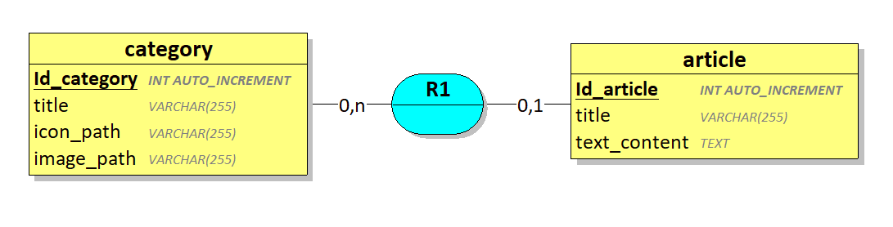
Nous allons utiliser Maker pour générer nos entités. Tapez la ligne de commande suivant dans le terminal VSCode

Choisissez le nom de l’entité : Category
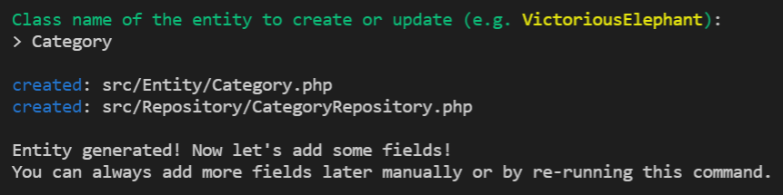
2 classes ont été créées : src/Entity/Categroy et src/Entity/CategoryRepository. Allez y jeter un coup d’œil avant de continuer … Il reste à créer les champs de notre entité (colonnes de la table en base de donnée)

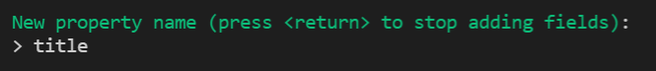
Par défaut, le type des champs est string (varchar), la longueur est 255 et le champs est non-nullable. Tapez enter pour garder ces valeurs. Les 3 champs title, icon_path et image_path sont de type : string, 255, Not Null

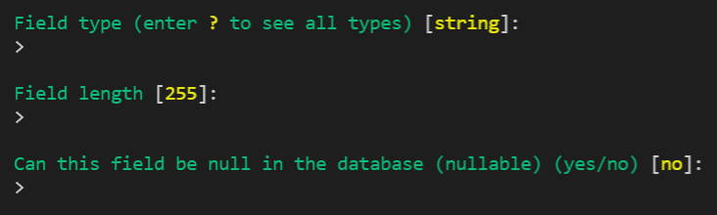
A chaque champ ajouté, notre entité Category (src/Entity/Category) est mise à jour. Une fois tous nos champs créés, tapez ENTER pour terminer la création de l’entité.

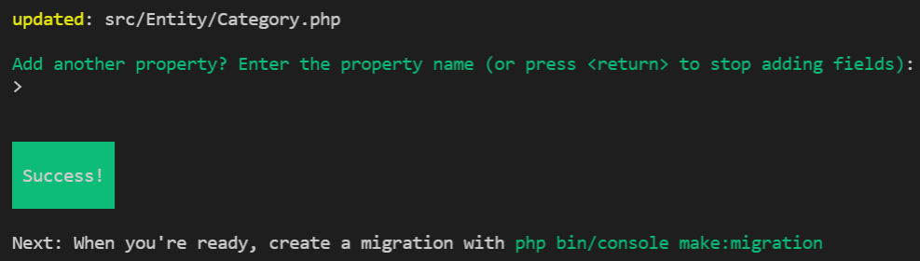
Les champs ne seront pas toujours de type string 255 Not Null, si vous tapez « ? » en réponse à la question « Field type » vous pouvez visualiser tous les types possibles (et les relations)
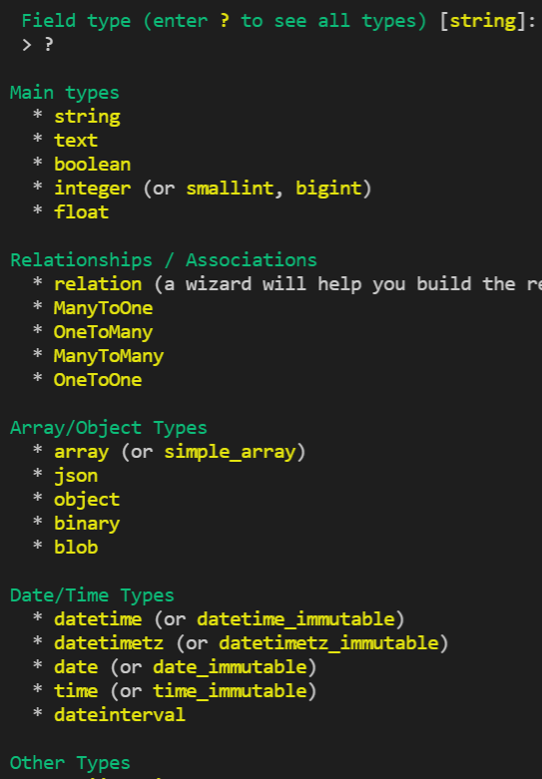

Créons la 2ème entité Article (incomplète pour l’instant, elle ne contient qu’un titre et un texte)

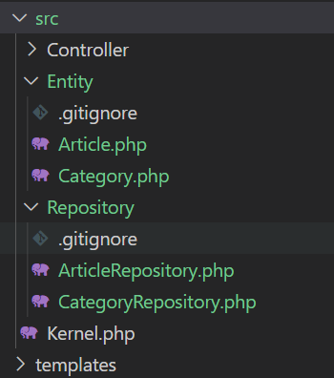

Il nous reste à créer les tables en base de données. Nous utilisons Maker pour générer un fichier de migration

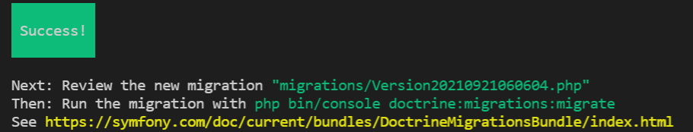

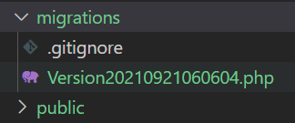

Puis nous utilisons doctrine (ORM) pour exécuter cette migration (créer les 2 tables en base de données)
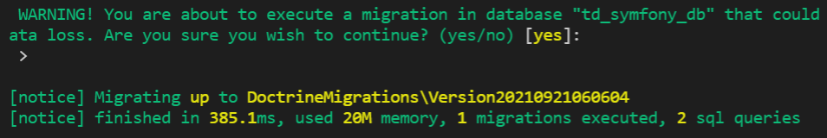
Dans phpMyAdmin :

